Modul 5 – M1

Auszählung der Stimmen

|  |
| --- |
| Partei: Stimmen: |

XYZ

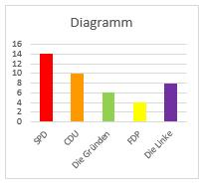

Modul 5 – M2

**Arbeitsauftrag**

Ihr habt in der Klasse gewählt und gemeinsam die Stimmen ausgezählt.

* Trage die Ergebnisse eurer Wahl in das Diagramm ein.

**Zahl der Stimmen**

**Arbeitsauftrag**

Modul 5 – M3

Was hat dir an dem Unterricht zum Thema „Landtagswahl“ gut gefallen und was nicht so gut? Kreuze an.

|  |  |  |  |
| --- | --- | --- | --- |
|  |  |  |  |
| Das Thema „Landtagswahlen in Schleswig-Holstein“ ist später wichtig für mich und mein Leben. |  |  |  |
| Der Unterricht zu diesem Thema war interessant und abwechslungsreich. |  |  |  |
| Die Aufgabenblätter waren verständlich und gut zu meistern. |  |  |  |
| Ich habe im Unterricht viel zu diesem Thema gelernt und kann mich an das meiste noch erinnern. |  |  |  |
| Sonstige Anmerkungen (überraschend, gut, schlecht, verbesserungswürdig): | | | |